**Installation et prise en main de JAVA**

Table des matières

1. Définitions 2

1. Java 2

2. Variables d’environnement 2

3. Java Development Kit (JDK) 2

2. Les étapes d’installation de Java Development Kit (JDK) 3

3. Prise en main rapide (via cmd) 4

# 

# Définitions

## 1. Java

* Java est un langage de programmation **orienté objet** présenté officiellement en 1995
* Java est un langage **compilé** et **interprété**
* Les programmes écrits dans ce langage sont compilés (vers représentation binaire) exécutable par une machine virtuelle Java (JVM ou JRE)
* C’est pour cela qu’on dit que Java est **portable**, il y a un JVM par système d’exploitation. En fin de compte, ce sont les applications qui sont portables

## 2. Variables d’environnement

* Les variables d’environnement sont des variables dynamiques utilisées par les différents processus d’un système d’exploitation (environnement).
* Les variables d’environnement donnent accès à des binaires (livrables, exécutables) au système d’exploitation pour les exécuter.
* Les codes exécutables (.exe) des commandes java sont listés dans un fichier bin dans le répertoire JDK.
  + Ainsi, lorsqu’on tape une commande java dans l’invite de commande, l’OS va chercher à l’aide de la variable d’environnement **path** (sa valeur est le chemin d’accès au dossier bin : %JAVA_HOME%\bin ;)
  + La variable d’environnement **JAVA_HOME** est une convention (ou bonne pratique) qui accès au répertoire d’installation Java

## 3. Java Development Kit (JDK)

* Le Java Development Kit est un kit de logicielles de base du langage de programmation Java,
* Les outils avec lesquels le code Java peut être compilé, transformé en bytecode (code intermédiaire entre les instructions machines et le code source) destiné à la JVM.
* Le JDK comporte :
  + Un compilateur
  + Une JVM
  + Et des API Java

# Les étapes d’installation de Java Development Kit (JDK)

* Télécharger la version de JDK au choix

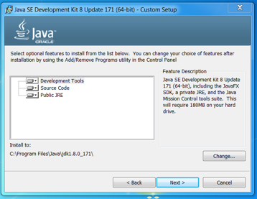

* Lors de l’installation, on peut changer l’emplacement du répertoire de téléchargement (pour avoir la main mise sur l’installation contrairement à l’emplacement par défaut)

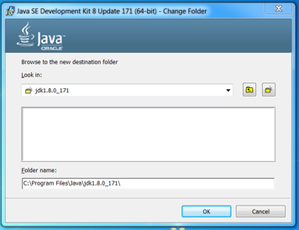

* Même chose pour l’emplacement de la JRE (ou JVM)
* Créer ou modifier les variables d’environnement suivants :
  + JAVA_HOME 🡪 valeur : coller le chemin pour accéder au fichier java téléchargé
  + Path 🡪 valeur : %JAVA_HOME%\bin ;

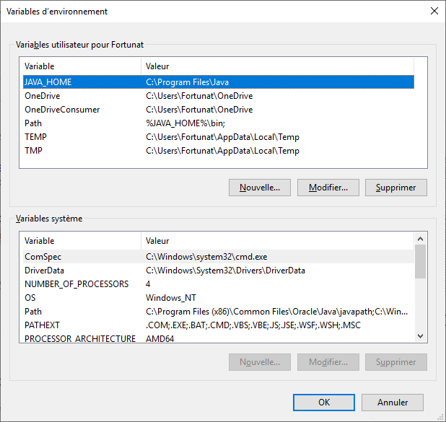

* Installer un EDI tel que **Eclipse (voir cr Eclipse)**

# Prise en main rapide (via cmd)

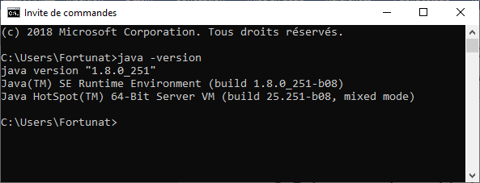

* Le système d’exploitation reconnait les commandes java dans le fichier bin indiqué lors de la définition des variables d’environnement « path »
* La commande *javac* permet de compiler le code ou fichier source pour générer un fichier (.class) qui est ensuite interprété (ou exécuté)
* La commande *javac HelloWorld* a été tapé et le fichier HelloWorld.class a été généré

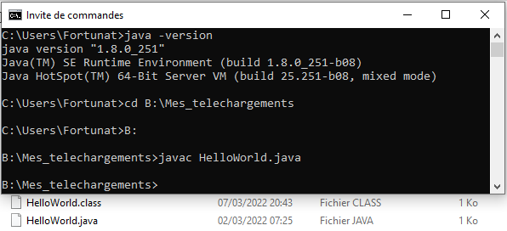

* Avec la commande *java HelloWorld* le code s’exécute et voilà le travail !

